MODELO DE FICHA TÉCNICA POR BIEN
(Declaración Jurada)
Nombre de la Empresa: T&B CALZADOS
Dirección: Av. 6 de Agosto No. 1609
Zona: Sopocachi
Ciudad: La Paz
Departamento: La Paz
Contacto/Representante legal: Perico Pérez P.
Cedula de identidad: 123456 L.P.
Teléfonos: 2223344
Fax: 2223345
Celular: 71515715
Casilla de Correo: Nº 9988
E-mail: t&bcalzados@hotmail.com
Web: www.t&bcalzados.com
NOMBRE COMERCIAL DEL PRODUCTO Y/O BIEN: | CALZADO DE DAMA EN CUERO CHAROL
FOTOGRAFIA | DESCRIPCION DEL PRODUCTO
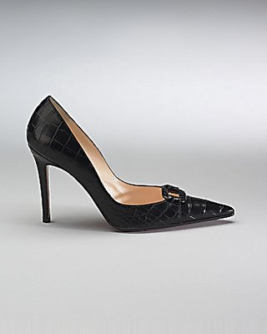
  Materia prima | Cuero charol, forro interior, hilos, plantilla armar, planta de goma, retacon
  Insumos | Alogenantes, pegamento, cambrellon, tacos, esponja
  Peso | Variable de acuerdo al tamaño
  Talla | 38
  Color | Café, negro, rojo
  Otras | tintes, sellos, cajas de cartón
CAPACIDAD PRODUCCION MENSUAL | 5000
PRECIO UNITARIO DEL PRODUCTO (Bs.) | 155.-
CODIGO ARANCELARIO (NANDINA)
OTRAS CARACTERISTICAS DEL PRODUCTO | Cuero de primerísima calidad

PERICO PEREZ P.
C.I.: 123456 L.P
REPRESENTANTE LEGAL

